Тимохина Татьяна Валентиновна
Заместитель директора по учебно-воспитательной работе, учитель русского языка и литературы МКОУ Вагинской СОШ, Боготольский район,
т. 8-913-512-82-27; e-mail: timoha212007@mail.ru

МАРШРУТНЫЙ ЛИСТ «ПУТЬ К СЛОВУ» КАК СРЕДСТВО РАЗВИТИЯ ТВОРЧЕСКОГО МЫШЛЕНИЯ ОБУЧАЮЩИХСЯ НА УРОКАХ РУССКОГО ЯЗЫКА
Установленные стандартом новые требования к результатам обучающихся вызывают необходимость в изменении содержания обучения на основе принципов метапредметности как условия достижения высокого качества образования. Учитель сегодня должен стать конструктом новых педагогических ситуаций, новых заданий, направленных на использование обобщенных способов деятельности и создание обучающимися собственных продуктов в освоении знаний.
Чтобы адаптироваться в современном обществе и ориентироваться в огромном потоке постоянно меняющейся информации, необходимо самостоятельно, творчески мыслить, а этому обучающихся нужно научить.
В исследовании А.Н. Лук указано, что творчество– есть созидание нового. Понятие творчества предполагает личное начало и соответствующее ему слово употребляется по преимуществу в применении к деятельности человека [Лук, 1988]. Творческое мышление характеризуется высокой степенью новизны получаемого на его основе продукта, его оригинальностью. В настоящее время существует много подходов к определению творчества. В зарубежной психологии творческое мышление чаще связывают с термином «креативность». Креативность – способность порождать необычные идеи, отклонение от традиционных схем мышления, быстро решать проблемные ситуации [Миронова Е.К., 2008]. Следовательно, креативность и творчество являются синонимами. Для определения уровня креативности Дж. Гилфорд выделил 16 гипотетических интеллектуальных способностей, характеризующих креативность.
Среди них:
1)беглость мысли - количество идей, возникающих в единицу времени;
2) гибкость мысли — способность переключаться с одной идеи на другую;
3) оригинальность - способность производить идеи, отличающиеся от общепринятых взглядов;
4)любознательность — чувствительность к проблемам в окружающем мире;
5) способность к разработке гипотезы;
6) ирреальность - логическая независимость реакции от стимула;
7) фантастичность - полная оторванность ответа от реальности при наличии логической связи между стимулом и реакцией;
8) способность решать проблемы, т.е. способность к анализу и синтезу;
9) способность усовершенствовать объект, добавляя детали; ит. д.
Е. П. Торренс выделяет четыре основных параметра, характеризующих креативность: легкость - быстрота выполнения текстовых заданий; гибкость - число переключений с одного класса объектов на другой в ходе ответов; оригинальность - минимальная частота данного ответа к однородной группе; точность выполнения заданий.
И.Л. Лернер считает, что основу творческого мышления представляют следующие черты:
- самостоятельный перенос знаний и умений в новую ситуацию;
- видение новых проблем в знакомых, стандартных условиях;
- видение новой функции знакомого объекта;
- видение структуры объекта, подлежащего изучению, то есть быстрый, подчас мгновенный охват частей, элементов объекта в их соотношении друг с другом;
- умение видеть альтернативу решения, альтернативу подхода к его поиску;
- умение комбинировать ранее найденные способы решения проблемы в новый способ и умение создавать оригинальный способ решения при известности других [Миронова Е.К. ,2008].
В своей профессиональной деятельности я заметила, что у моих учеников творческое мышление слабо развито. На уроках русского языка при выполнении заданий, упражнений ответы обучающихся однообразны, не кревтивны, в некоторых случаях затрудняются самостоятельно перенести полученные знания в новую ситуацию. А также испытывают затруднения при выполнении творческих заданий, где нужно фантазировать, выдвигать гипотезы и оригинальные идеи; мыслить креативно, нестандартно; включать воображение; отступать от логики и приводить не одно, а много правильных решений.
Для решения данной проблемы я поставила перед собой цель: создать условия для развития творческого мышления обучающихся на уроках русского языка и литературы. Разработанный мною маршрутный лист "Путь к слову" является одним из средств достижения поставленной цели. Основная деятельность маршрутного листа направлена на ознакомление учащихся с лексическим значением новых для них слов, значение которых дети понимают неправильно или неточно. И все задания сосредоточены и направлены только на одно слово. Выполняя задания маршрутного листа обучающиеся постепенно овладевают креативным уровнем мышления, обучаются основам научного творчества, повышают речевую культуру. Одновременно происходит несколько процессов: обучение , творческое развитие и воспитание.
Непонимание смысла слов и неумение употреблять их в речи самым отрицательным образом сказывается на успешности обучения детей и на их речевом развитии. Великому русскому педагогу К.Д.Ушинскому принадлежат слова: “Дитя, которое не привыкло вникать в смысл слова, темно понимает или вовсе не понимает его настоящего значения и не получило навыка распоряжаться им свободно в устной и письменной речи, всегда будет страдать от этого коренного недостатка при изучении всякого другого предмета” [Миронова Е.К., 2008].
Эффективность работы с маршрутным листом зависит от того, проводится ли она планомерно и систематически на протяжении всех лет обучения или носит случайный характер, и насколько целесообразно она построена. Направляя внимание детей на сознательное и прочное усвоение затруднительных, но жизненно необходимых им слов, включённых в тексты учебной и художественной книги, можно легко связать различные виды словарной работы с содержанием занятий. Работа со словом должна являться обязательным компонентом в структуре урока не только русского языка, но и литературы.
Методика работы с маршрутным листом "Путь к слову"
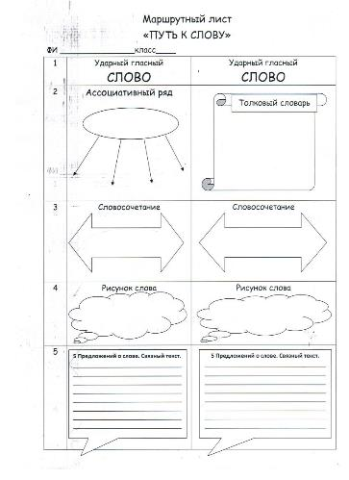
По своей структуре и заданиям маршрутный лист выглядит просто и понятно. Как показала практика, обучающиеся с интересом выполняют задания и с нетерпением ждут следующих занятий.
1.Структура маршрутного листа
Маршрутный лист состоит из пяти заданий и двух частей. Часть1. Предварительная работа со словом. Часть 2. Основная работа со словом. Задания располагаются на одном листе формата А4, они могут меняться и дополняться учителем в зависимости от сложности слов и цели урока. Задание рассчитано на один урок (45 минут).
Перед изучением темы или тем учитель выбирает из упражнений или текстов слова, значение которых вызовет затруднение у обучающихся. Данные слова учитель вносит в маршрутные листы. Каждый обучающийся получает свой маршрутный лист с отдельным словом.
2.Предварительная работа со словом.
Сначала выполняется первая часть маршрутного листа - предварительная работа со словом. Справочными материалами, словарями и энциклопедиями обучающиеся на данном этапе не пользуются.
Задание 1.Ударный гласный.
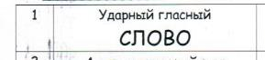
Учитель просит обучающихся прочитать слова, с которым им предстоит работать и выделить цветом гласный, на который, как им кажется, должно падать ударение. Все слова для обучающихся представлены без пропусков букв, в верном графическом облике. При выполнении данного задания ученики могут советоваться друг с другом, но при этом словарём пользоваться нельзя. Обязательно нужно настроить детей, что не надо бояться проб и ошибок, так как в памяти останется только правильный вариант.
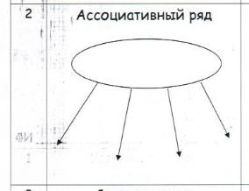
Задание 2.Ассоциативный ряд.
В этом задании обучающиеся сначала переписывают слово в специально отведённое место (овал), что позволяет графически запомнить правописание данного слова, а затем записывают четыре слова - ассоциации, которые возникли при чтении слова. Этот приём позволяет развивать творческое воображение обучающихся.
Задание 3Словосочетание.
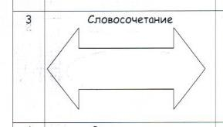
Слово не может быть усвоено вне сочетания его с другими словами, без употребления его в речи. Хорошо давать задания, которые направлены в комплексе и на усвоение орфографии, и на правильное построение грамматических категорий, и на активизацию детского словаря, и на развитие связной речи. На данном этапе ученики останавливаются на одной из четырёх ассоциаций и подбирают соответствующее словосочетание данному слову.

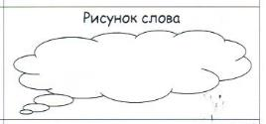
Задание 4.Рисунок слова.
Чтобы лучше понять слово, его нужно представить, как оно может выглядеть, как выглядит предмет, признак, качество или действие. Задача учеников - попробовать нарисовать слово, включив воображение, фантазию.
Задание 5. Пять предложений.
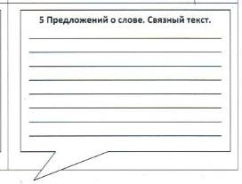
Обучающимся необходимо описать слово, используя пять предложений. В результате получится связный мини-рассказ о слове. Небольшое количество предложений поможет сэкономить время на уроке и сделать задание компактным и выполнимым. Развивая творческое мышление, учащиеся развивают свою речь.
3.Озвучивание результатов
После выполнения пятого задания, каждый обучающийся зачитывает, что у него получилось в подготовительной части, начиная с первого задания. При демонстрации результатов обучающиеся отвечают полным ответом, соблюдая речевые нормы. Кроме своего слова, обучающиеся знакомятся со словами одноклассников. На данном этапе они делятся своими мнениями, мыслями, идеями, предположениями, согласиями и несогласиями.

4.Основная работа со словом
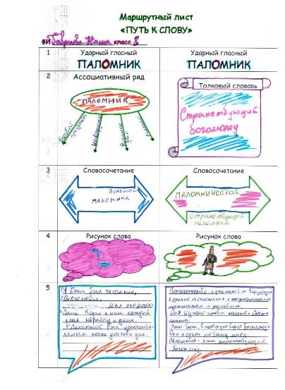
Каждый обучающийся непременно захочет узнать что же означает его слово, как правильно оно произносится и как оно выглядит, а самое главное, насколько точны они были в своих предположениях. Для выполнения второй части работы понадобятся орфоэпические, толковые словари и интернет ресурсы. Проверку предположений учеников необходимо начать с орфоэпических словарей. Каждый ученик находит в словаре своё слово и во второй части первого задания обводит цветом ударную гласную, соотносит с первоначальным вариантом, выявляя совпадения или несовпадения.
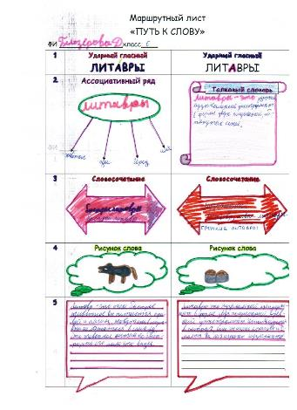
Далее в толковом словаре обучающиеся находят и записывают лексическое значение слова и сравнивают с теми ассоциациями, которые они зафиксировали в первой части работы. Следующие задания под номерами 3, 4 и 5 ученики выполняют в соответствии со значением слова. После выполнения всех пяти заданий второй части работы дети снова озвучивают полученный результат, но при этом сравнивая, что было в первой части работы и что получилось в итоге. Данная работа полезна тем, что ученики познакомились на уроке не с одним словом, а с несколькими. Тем самым обогатили свой словарный запас, работали над речью и развивали творческое мышление. Маршрутные листы подписываются учениками, сдаются учителю и оформляются в сборник творческих работ, который в свою очередь может использоваться другими учениками и учителями на различных уроках.
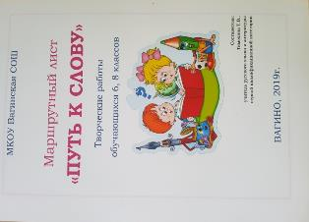

Библиографический список

- Бунеев Р.Н.Русский язык. 8 кл.: учеб. для общеобразоват. учреждений. М.: Баласс, 2013. – 304 с.
- Бунеев Р.Н.Русский язык. 6 кл.: учеб. для общеобразоват. учреждений. Кн. 2. М.: Баласс, 2013. – 144 с.
- Лук А.Н. Мышление и творчество. – М.: Наука, 1988. – 133 с.
- Миронова Е.К. Словарная работа на уроках русского языка в начальной школе. 2008.- URL: https://открытыйурок.рф
- Понятие творческого мышления, его сущность. URL: https://infourok.ru
- Таранова А.В. Развитие творческого мышления на уроках русского языка и литературы как путь духовного становления личности. URL: https://nsportal.ru

